CODE BLOCKS
GNU GCC Compiler
Gompiler Flags :
General -> Have gcc follow the 1999 ISO C language standard [-std=c99]
Warnings -> Enable Warning demanded by strict ISO C and ISO C++ [-pedantic]

ΘΕΜΑ 1 : Απλή αριθμομηχανή
Δηλώνουμε τρεις τοπικές μεταβλητές μία τυπου CHAR για χαρακτήρες και δύο τύπου FLOAT για δεκαδικούς πραγματικούς αριθμούς:

char praxi;
float num1, num2;

Από το πρόγραμμα ζητάμε με printf να μας εμφανίσει το μήνυμα:
Dwse Arithmo PRAXH [ +-*/ ] Arithmo:

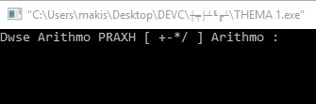

Με την scanf ο πρώτος αριθμός που θα πληκτρολογήσει ο χρήστης θα αποθηκευτεί στην θέση μνήμης &num1. Το σύμβολο της πράξης θα αποθηκευτεί στην θέση μνήμης &praxi και ο δεύτερος αριθμός θα αποθηκευτεί στην θέση μνήμης &num2.

"%f → &num1
%c → &praxi
%f"→ &num2

Χρησιμοποιούμε την if – else if – else και η βασική της λειτουργία είναι η εξής:

If (αν ισχύει η Συνθήκη 1)
{
θα εκτελεστεί η Ομάδα Εντολών A;
}
else if (αλλιώς αν ισχύει η Συνθήκη 2)
{
θα εκτελεστεί η Ομάδα Εντολών B;
}
else (διαφορετικά αν δεν ισχύει τίποτα από τα προηγούμενα)
{
θα εκτελεστεί η Ομάδα Εντολών Γ;
}

Aν (if) ο χρήστης πληκτρολογήσει το σύμβολο της πρόσθεσης ‘+’ ισχύει η πρώτη Συνθήκη praxi=='+' και επομένως θα εκτελεστεί η Α Ομάδα Εντολών printf("Apotelesma = %.2f", num1+num2);
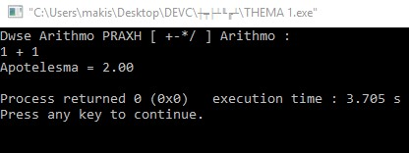

Εάν όμως (else if) ο χρήστης πληκτρολογήσει το σύμβολο της αφαίρεσης ‘-‘ δεν ισχύει η πρώτη Συνθήκη praxi=='+', ισχύει όμως η δεύτερη Συνθήκη praxi=='-' και επομένως θα εκτελεστεί η Ομάδα Εντολών printf("Apotelesma = %.2f", num1-num2);

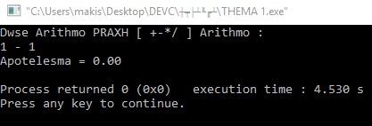

Εάν όμως (else if) ο χρήστης πληκτρολογήσει το σύμβολο του πολλαπλασιασμού ‘*‘ αφού δεν ισχύει η πρώτη Συνθήκη praxi=='+', δεν ισχύει και η δεύτερη Συνθήκη praxi=='-' θα εκτελεστεί η Ομάδα Εντολών printf("Apotelesma = %.2f", num1*num2);
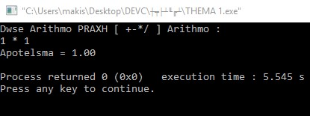

Για την διαίρεση όμως έχουμε 2 συνθήκες σε σχέση με τις προηγούμενες πράξεις όπου είχαμε μόνο μια συνθήκη :

Αν ο χρήστης πληκτρολογήσει το σύμβολο της διαίρεσης ‘/‘ και πληκτρολογήσει παρανομαστή ίσο με μηδέν ισχύει η Συνθήκη praxi=='/' && num2==0 επομένως θα εκτελεστεί η Ομάδα Εντολών printf("Division by zero not allowed");

Αν ο χρήστης πληκτρολογήσει το σύμβολο της διαίρεσης ‘/‘ και πληκτρολογήσει παρανομαστή διάφορο του μηδενός ισχύει η Συνθήκη praxi=='/' && num2!=0 επομένως θα εκτελεστεί η Ομάδα Εντολών printf("Apotelesma = %.2f \n", num1/num2);

Διαφορετικά (else) αν ο χρήστης δεν κάνει τίποτα από τα παραπάνω και πληκτρολογήσει π.χ
a / 5 θα εκτελεστεί η τελευταία ομάδα εντολών και εμφανιστεί το μήνυμα Lathos Praksh.

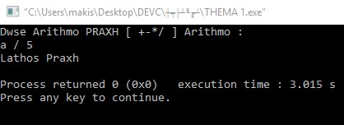

Παρατήρηση :

Ο λόγος που γράφουμε μέσα στην printf το προσδιοριστικό της πραγματικής μεταβλητής float → %.2f είναι επειδή στις πραγματικές μεταβλητές (float) εμφανίζονται εξ’ ορισμού έξι δεκαδικά ψηφία π.χ. 1.50000 και για να διορθωθεί αυτό τότε μετά το σύμβολο % βάζουμε την τελεία και το πλήθος των ψηφίων που θέλουμε να εμφανιστεί.

